11 января отмечают самый вежливый праздник -Международный день "спасибо"
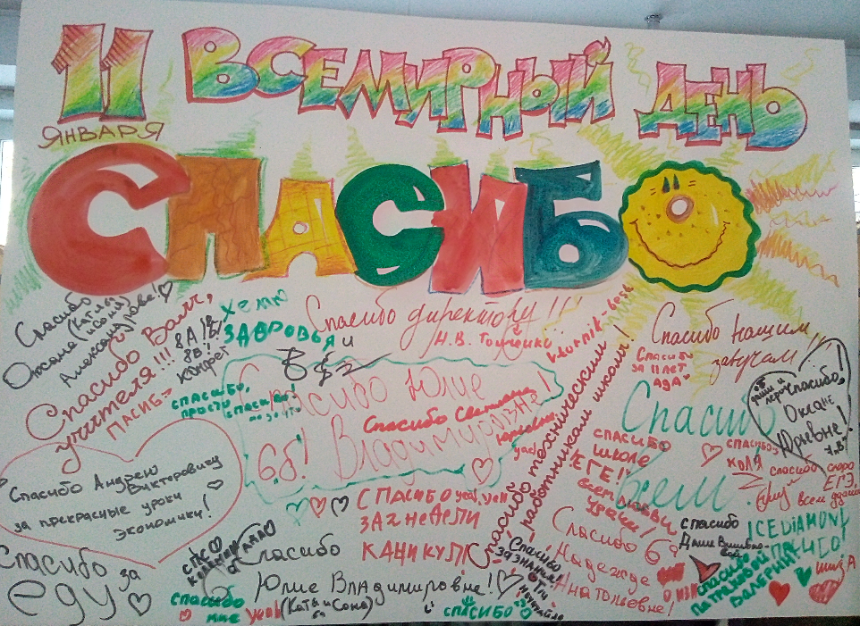

Когда появилось слово "спасибо" - впервые выражение "спасибо" зафиксировано в словаре-разговорнике, изданном в Париже в 1586 году. Русский аналог появился примерно в это же время и происходит из фразы "Спаси Бог", которой выражали на Руси благодарность.

Почему важно говорить "спасибо" - слова благодарности имеют волшебную силу, ведь люди с их помощью передают друг другу положительные эмоции, радость, свое внимание. По мнению специалистов, выражение благодарности улучшает здоровье и того, к кому оно обращено, и того, кто его произносит.

"Спасибо" - это психологическое поглаживание, эквивалентное физическому проявлению тепла и расположения к человеку. Поэтому психологи рекомендуют как можно чаще произносить с улыбкой и от чистого сердца слова признательности.

